Werkblad 2
- Beroep 1:
Een ________________ is iemand die _________________________________________________________________________________________________________________________________________________________________________________________________________________________
- Wat maakt dit een technisch beroep?
_____________________________________________________________________________________________

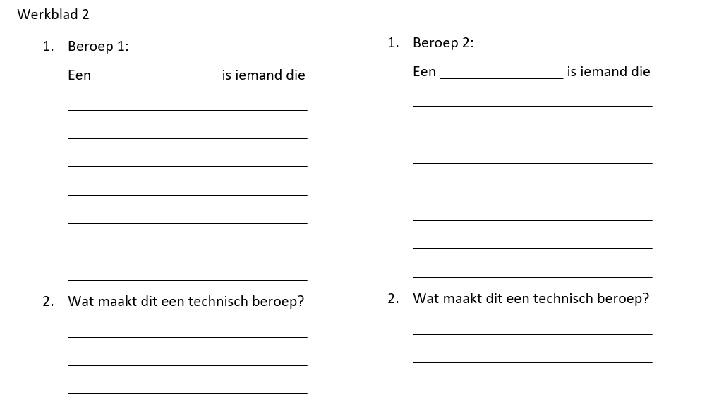

- Beroep 2:
Een ________________ is iemand die _________________________________________________________________________________________________________________________________________________________________________________________________________________________
- Wat maakt dit een technisch beroep?
_____________________________________________________________________________________________

